

МИНИСТЕРСТВО НАУКИ И ВЫСШЕГО ОБРАЗОВАНИЯ РОССИЙСКОЙ ФЕДЕРАЦИИ
Федеральное государственное автономное образовательное учреждение
высшего образования
«Дальневосточный федеральный университет»
(ДВФУ)

ИНСТИТУТ МАТЕМАТИКИ И КОМПЬЮТЕРНЫХ ТЕХНОЛОГИЙ

Департамент информатики, математического и компьютерного моделирования

Паньков Егор Вячеславович

ПРОЕКТ ПО WEB-ПРОГРАММИРОВАНИЮ

КУРСОВОЙ ПРОЕКТ

Направление подготовки 02.03.01сцт Математика и компьютерные науки,
Программа бакалавриата «Математика и компьютерные науки»
Очной формы обучения
Студент группы Б9124-02.03.01 _______________ Е.В. Паньков(подпись)

Руководитель проекта
_______________________И. С. Дроздова
^{(подпись)}

г. Владивосток
2025

ДОКУМЕНТАЦИЯ САЙТА AnimeOst

1. Описание проекта
AnimeOst — это сайт, где можно узнать про самые популярные опенинги и эндинги из лучших аниме сериалов и фильмов, а также про их санудтреки, темы персонажей. В сайте представлена главная страница с каруселью самых полпуряных треков и таблицей с данными о добавлении треков в «избранное», личный кабинет с персональными данными и страницы треков, в которых представлены данные о треке и возможности оставить отзыв.

2. Основные функции и структура сайта
- Регистрация и авторизация:
Пользователь должен ввести почту, логин и пароль (два раза). После этого он перенаправляется в личный кабинет
- Личный кабинет:
В личном кабинете представлены треки, которые пользователь добавил в избранное. Их можно просмотреть или удалить из ваших избранных. Также в личном кабинете есть возможность сменить почту, пароль, а также удалить аккаунт.
- Главная страница и шапка:
-Через шапку пользователь может перейти на главную страницу(и также обратно в личный кабинет через аватар), в шапке представлена фукция поиска треков через панель поиска, а также возможность войти/зарегистрироваться в аккаунт либо выйти из аккаунта.
-На главной странице представлена карусель карточек шести самых популярных треков, которые показывают основную информацию о треке(аниме, название трека, автор). Есть возможность добавить трек в избранное по нажатию сердца.
-Также представлены таблицы с данными по добавлению треков в избранное, одна по количеству добавлений треков, вторая по самым недавним добавлениям.
- Страница трека:
-В странице трека представлена информация о треке(автор, аниме, название трека), общее количество добавлений этого трека в избранное, а также полный текст песни.
-Также имеется возможность оставить отзыв для конкретного трека, просматривать отзывы других пользователей
- Добавление в избранное:
  - Пользователь может добавлять рецепты в избранное и удалять их оттуда.
- Возможность оценки сайта:
  - Можно поставить лайк или дизлайк рецепту

3. Дизайн
1)Используется основа в виде черного цвета и фиолетового для определенных элементов. Также для некоторых деталей использует ярко-оранжевый цвета и приглушенный белый.
2)Анимация для добавления в избранное трека при нажатие на сердце.
4. Технические детали
- Языки программирования: HTML, CSS, JavaScript, Django.
- База данных: SQLite для хранения треков, пользователей(их треков и данных об их добавлений в избранное).
- Фреймворки: React
- API: Для взаимодействия между фронтендом и бэкендом, для добавлений треков песен из Genius.com
5. Связи в базе данных:

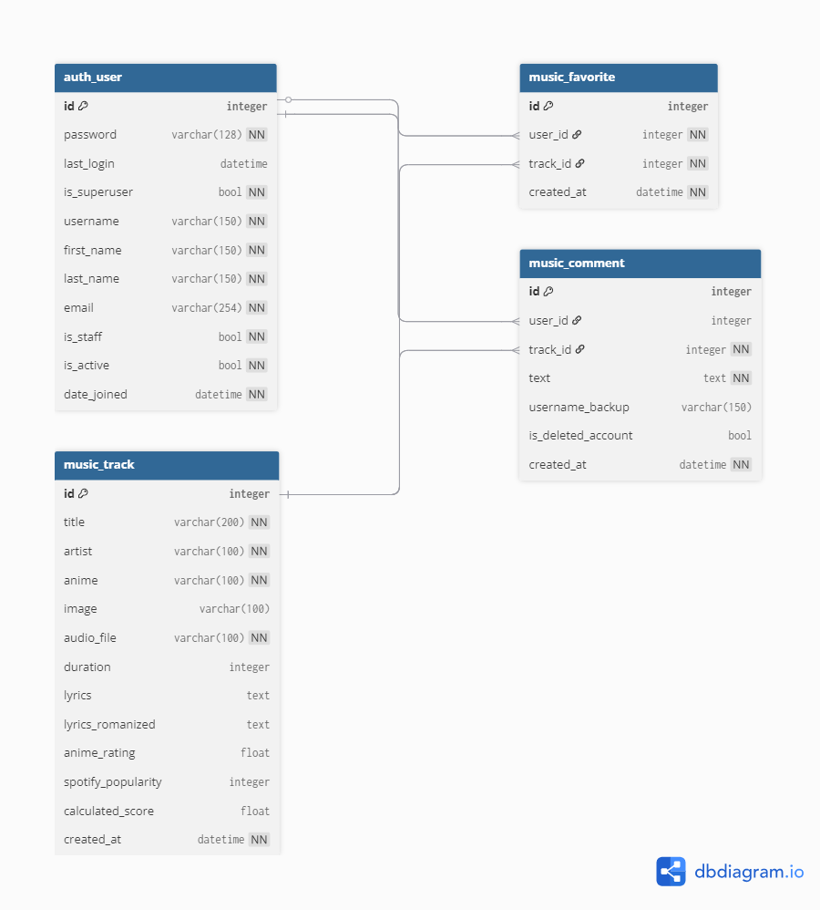

6.API
Помимо связи между бэкэндом и фронтэндом, используется API для заимствования текстов треков из сайта Genius.com

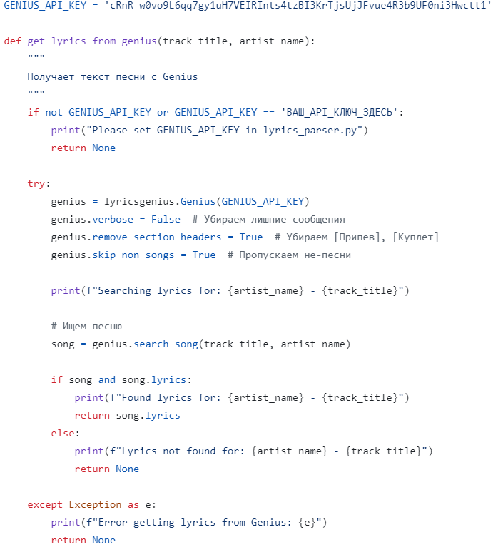

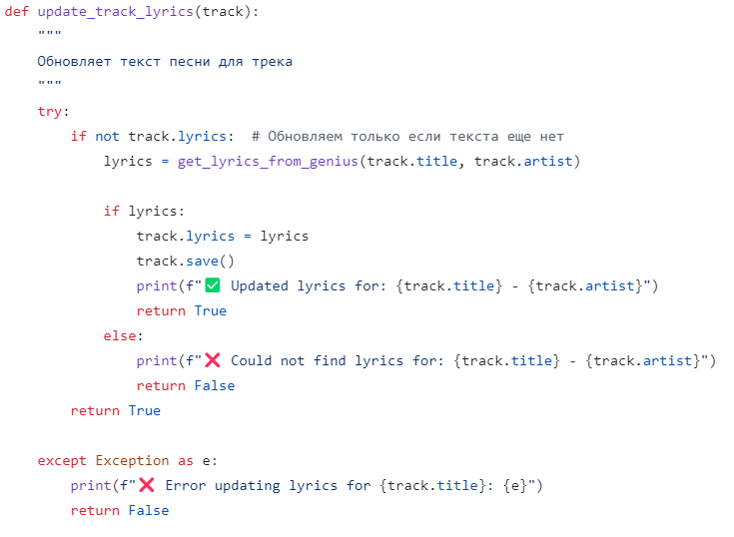

7.JWT
Используется JWT токен для сохранения данных о каждом пользователе по айди, чтобы сохранялось состояние и данные о сайте даже при новых сессиях.
